Диаграмма деятельности

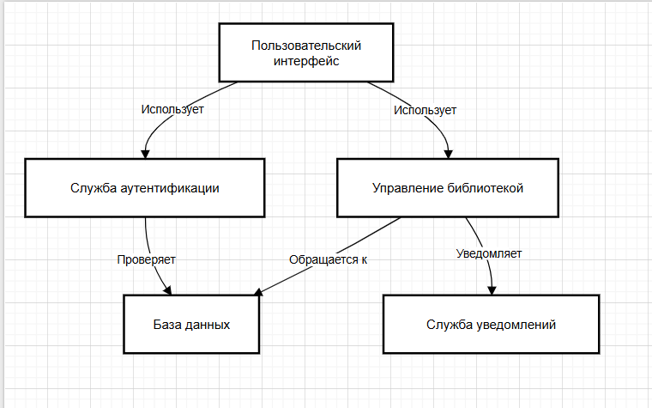

1. Пользовательский интерфейс: это пользовательский интерфейс, через который пользователи взаимодействуют с системой. Он позволяет пользователям выполнять различные действия, такие как поиск книг, заимствование книг и возврат книг.
2. Управление библиотекой: это основной компонент системы, который отвечает за управление библиотечными ресурсами. Он обрабатывает запросы из пользовательского интерфейса и выполняет необходимые операции, такие как добавление, удаление и обновление информации о книгах.
3. Служба аутентификации: Эта служба отвечает за аутентификацию пользователей. Она проверяет учетные данные пользователя и обеспечивает безопасный доступ к системе.
4. База данных: В базе данных хранится вся информация о библиотечных ресурсах, пользователях, займах и другие данные, необходимые для функционирования системы. Компоненты системы получают доступ к базе данных для извлечения или изменения информации.
5. Служба уведомлений: Служба уведомлений отвечает за отправку уведомлений пользователям,

